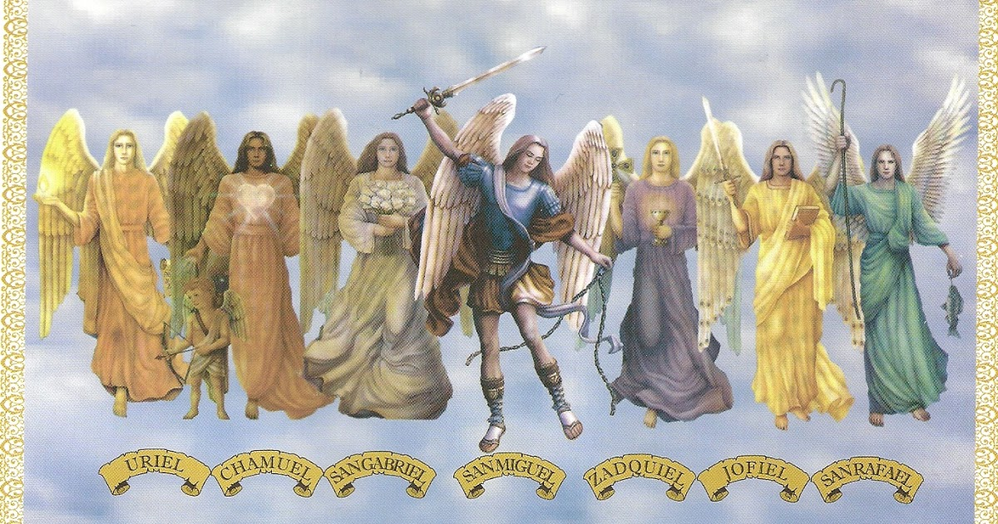

Gli Angeli sono i Messaggeri di Dio, il loro compito è di aiutare e accompagnare le persone nel loro percorso terreno.
La parola " Arcangelo" significa "capo" degli Angeli.
Tutti li possono invocare, hanno una saggezza elevata, Amore Incondizionato ed ognuno di Loro è specializzato in un settore specifico del Regno Angelico, le Loro speciali qualità possono aiutare chiunque, in uno speciale ambito della vita.
L'A. Michele rafforza il coraggio, la fede, la volontà è l'arcangelo della protezione
L'A. Raffaele è il guaritore cosmico e aiuta a viaggiare serenamente.
L'A. Camael aiuta ad avere più fiducia ed amore verso se stessi.
Ogni serata è dedicata alla vibrazione di un Arcangelo
meravigliosi custodi invisibili dell'evoluzione.

MEDITAZIONE PER ENTRARE NELLA FREQUENZA DELLA LUCE
DESCRIZIONE E CARATTERISTICHE DI OGNI ARCANGELO
ESERCIZI TEORICO-PRATICI
AFFERMAZIONI
MEDITAZIONE PER ENTRARE IN CONNESSIONE CON LA VIBRAZIONE DELL'ARCANGELO
CONDIVISIONE FINALE.

C/O CAVALLARI GNUDI
VIA A. DEL VERROCCHIO N.14
40138 BOLOGNA

Conferma molto gradita!
Mariarosa Gnudi 389 5346 557
gnudimariarosa999@gmail.com
www.tempiodegliangeli.jimdo.com

Le serate sono a tema disgiunto tra loro,
è possibile partecipare ad una serata, anche da lontano con skype.
E' consigliato un abbigliamento comodo, bloc notes e biro.

ARIEL 08/09 METATRON 27/10
AZRAEL 15/09 MICHELE 03/11
CAMAEL 22/09 RAGUEL 10/11
GABRIEL 29/09 RAZIEL 24/11
HANIEL 06/10 SANDALPHON 01/12
JEREMIEL 13/10 URIEL 07/12
JOPHIEL 20/10 ZADKIEL 15/12

E' CONSIGLIATO UN ABBIGLIAMENTO COMODO
BLOC NOTES E BIRO.

